西 安 邮 电 大 学

AI全栈开发实验

题目 算法优化实验

组 号 第四组
组员信息
学号 | 姓名 | 分工
2610321182 | 宋凯歌 | 总体设计 结果核验与报告整合
2610320011 | 刘成洋 | 参数 存储与内存统计
2610320065 | 李阳 | 文本基线核查与质量指标整理
2610321108 | 魏佳望 | 特征压缩 长度测量与文本分析
2610320004 | 史斌斌 | 图像结构 导出与一致性验证
2610320063 | 李羽 | 批量基准 计算量图表与测试整理
时 间 2026年10月25日

目录
一 实验目的 3
二 实验环境 3
2.1 硬件与软件配置 3
2.2 模型文件与实验资料 4
三 实验内容与步骤 5
3.1 需求分析与优化方案 5
3.2 实验一数据与实验二模型的衔接 6
3.3 图像模型结构核查 7
3.4 文本模型表示与特征裁剪 8
3.5 压缩候选选择与精度控制 9
3.6 图像推理导出与接口保持 10
3.7 测量设计与计时实现 10
3.8 内存采样与长时间调用验证 11
3.9 推理输出一致性与测试流程 12
3.10 优化部署思路与后续引擎适配 12
四 实验关键技术与难点 12
4.1 将任务书优化方向落实到实际模型 12
4.2 特征裁剪与数值量化的区别 13
4.3 稀疏表示下的计算量分析 13
4.4 图像参数量与执行效率的关系 13
4.5 测量噪声与统计口径 14
4.6 数据特点与优化误差的关联 14
五 实验结果与分析 15
5.1 优化前后模型规模对比 15
5.2 验证集质量与原测试结果 16
5.3 分类误差分布热力图 16
5.4 图像单样本与批量推理效率 17
5.5 文本压缩后的运行性能 18
5.6 文本长度对推理成本的影响 19
5.7 内存占用与连续推理稳定性 20
5.8 图像端到端流程与数值一致性 21
5.9 目标与实际结果的综合对照 22
5.10 实验资料归档与复查方法 23
六 实验总结与展望 23
6.1 实验完成情况 23
6.2 小组分工与协作 24
6.3 后续优化顺序 24
七 参考文献 24

一 实验目的
本实验围绕多模态 AIGC 检测项目的既有模型开展算法优化，选择资源占用作为主要优化维度，同时考察图像推理导出带来的执行效率变化。实验对象为实验二得到的五层卷积图像分类器和字符级 TF-IDF 逻辑回归文本分类器。图像分支采用 TorchScript 保存可执行推理图，文本分支将特征词表由 30000 维压缩为 10000 维，并保留与原分类任务一致的输入、标签和输出接口。
实验三的重点是建立可核查的优化对照。我们从模型文件、可学习参数、数值数组、稀疏特征、推理延迟、批处理吞吐量和进程工作集等层面展开测量，并结合实验一的数据特点分析结果。现有模型在同一 CPU、相同线程数和相同输入条件下比较，质量指标与资源指标分别记录，便于解释每项变化产生的原因。
任务书要求从六项任务中至少选择一项优化任务。本实验选择任务 3.1.5 的资源占用优化方向，将实现方式适配到项目实际采用的稀疏文本模型；图像分支增加任务 3.1.4 所关注的推理效率比较。选做部署部分采用本机 CPU 完成推理验证，ONNX Runtime、TensorRT 和 OpenVINO 作为后续部署路径进行适配分析。[1]
本实验希望回答三个具体问题。第一，特征数缩减三分之二后，模型存储、数值数组和内存占用分别减少多少。第二，图像推理导出能否在保持输出一致的条件下降低延迟，收益在单张和批量输入之间如何变化。第三，模型计算量、文件大小和实际执行时间之间具有怎样的联系，如何为本地交互系统选择合适的部署版本。
报告采用项目原实验记录与本机复测相结合的方式。分类质量引用项目已保存的实验二与实验三技术记录，模型体积、结构、延迟、吞吐量、内存及导出一致性在 2026 年 10 月 25 日重新核验。复测只读取已有模型，保持业务程序和模型权重原样。主要结论是文本压缩显著降低了存储及加载内存增量，图像导出改善了单张推理效率，两种方法分别解决了部署中的不同成本问题。

二 实验环境

2.1 硬件与软件配置
本机采用 Windows 11 64 位操作系统，处理器为 AMD Ryzen 7 9700X，具有 8 个物理核心和 16 个逻辑处理器，系统物理内存约 15.15 GiB。显卡为 AMD Radeon RX 9070 GRE。本次实验采用 CPU 路径，PyTorch 算子线程数固定为 4，相关数值计算线程也限制为 4，以减少不同模型之间的线程配置差异。
项目运行环境为 Python 3.12.2，使用项目目录中的独立虚拟环境。图像推理依赖 torch 2.14.0+cpu，文本推理依赖 scikit-learn 1.9.1，图像解码由 Pillow 完成，模型序列化使用 joblib，进程工作集由 psutil 读取。实验测量脚本与原业务代码分开放置，结果文件包含输入说明、模型指纹、采样次数及完整计时数组。
表 2-1 本机复测环境
项目 | 配置与设置
操作系统 | Windows 11 64位
处理器 | AMD Ryzen 7 9700X 8核16线程
物理内存 | 16262721536字节 约15.15 GiB
显卡与计算路径 | AMD Radeon RX 9070 GRE 本实验使用CPU
Python | 3.12.2 项目独立虚拟环境
主要框架 | torch 2.14.0+cpu scikit-learn 1.9.1
固定配置 | 随机种子42 算子及数值库线程4
复测日期 | 2026年10月25日

CPU 实验适合观察本项目小模型的固定调用开销、稀疏特征处理成本及批量推理行为。模型文件均小于 1 MiB，运行开销中包含 Python 解释器、数值计算库和框架自身的常驻部分。因此，本实验同时记录模型相关数组与整个进程工作集，分别观察算法表示和运行环境两层成本。

2.2 模型文件与实验资料
图像分支包含原始权重文件 image_detector.pt 和推理导出文件 image_detector.ts。前者保存模型状态、架构名称、随机种子和最佳轮次；后者保存推理图与参数。文本分支包含完整词表模型 text_detector_full.joblib 和部署模型 text_detector.joblib，每个文件都保存特征变换器、分类器、特征类型及词表规模。
复测前按照交接包 FILE_MANIFEST.json 校验四个模型的 SHA-256，结果全部一致。这样可以将本次测量绑定到明确的文件版本。数据来源、清洗计数和划分数量取自项目的质量报告与实验说明，结构和压缩选择过程由 architecture.py、train_and_optimize.py 及 compare_saved_text.py 相互印证。[2]
原始分类质量记录来自项目先前在固定划分上的实验；本次运行包以部署为主要用途，保留模型和部分结果摘要。报告在对应图表中注明“原实验记录”或“本机复测”，使训练评估与运行测量具有清晰的时间和资料来源。硬件延迟比较采用本次同机数据，历史耗时另列作工程观察。

三 实验内容与步骤

3.1 需求分析与优化方案
项目面向图像和文本两类输入。图像分支完成 32×32 RGB 教学数据分类，文本分支处理经过长度控制的英文片段。两种模型的计算结构差异较大：卷积网络的成本集中在二维特征图计算，字符模型的成本集中在字符串分解、词表查询和稀疏矩阵构建。针对这种差异，我们分别选择推理导出和特征裁剪，而不是为两个分支套用同一个压缩流程。
资源优化的主要目标是使文本模型文件至少缩小 40%，并将验证集宏平均 F1 的下降控制在 1 个百分点以内。内存方面按照任务书记录加载开销、推理峰值和连续 1000 次调用的变化；其中进程峰值下降 30%和波动不超过 5%作为比较指标。图像导出侧关注 P50、P95、吞吐量及输出一致性，使用任务书的延迟下降 40%和吞吐提升 50%作为参照目标。
表 3-1 任务书要求与本实验实现的对应关系
任务方向 | 本实验实现 | 评价内容
资源占用优化 3.1.5 | 字符词表30000维压至10000维 | 文件 参数 数值数组 进程内存
推理效率比较 3.1.4 | 图像原生与TorchScript同机对照 | P50 P95 批量吞吐量
质量控制 | 沿用验证集选择规则与原测试记录 | 宏平均F1 分类错误分布
部署验证 3.2 | CPU推理与两种执行版本核验 | 端到端耗时 输出一致性
后续引擎路径 | ONNX Runtime TensorRT OpenVINO适配分析 | 算子 线程 硬件与输入约束

在模型结构选择上，本项目沿用实验二已经训练完成的五层卷积网络与稀疏字符分类器。量化通常改变数值表示精度，结构剪枝改变可执行网络的宽度或连接，蒸馏通过教师模型指导学生训练。本次文本优化改变的是特征空间规模，核心操作包括控制词表容量、重新拟合对应的分类器以及按验证集质量选择部署版本。报告据此采用“特征裁剪与资源优化”的名称。
完整流程由数据和模型核验开始，随后读取原实验选择规则，统计优化前后的表示规模，再完成同机推理测量和结果归档。分类质量比较使用原实验的验证规则，运行效率比较使用本次统一的计时条件。这样可将模型选择依据和部署性能观察连成一条完整的数据链。
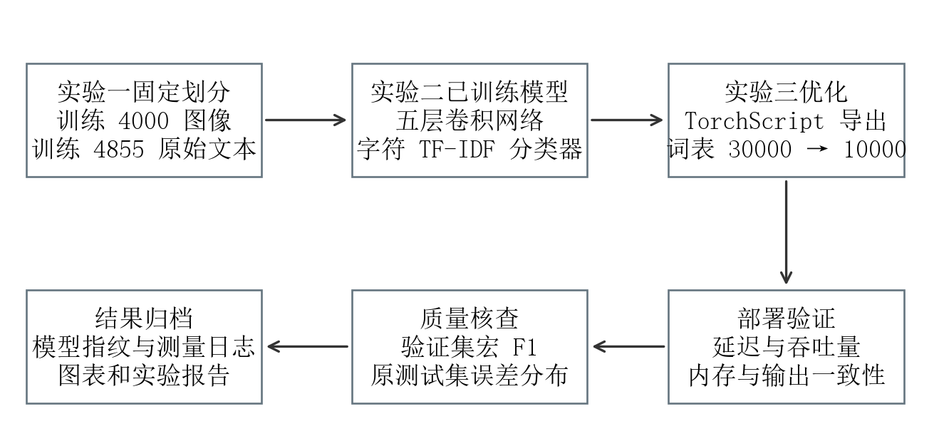
图 3-1 实验三的模型优化与验证流程

3.2 实验一数据与实验二模型的衔接
实验一对 CIFAKE 图像进行了格式检查、像素哈希去重及训练验证测试划分，选取 5600 张图像构成教学子集。实验二使用其中 4000 张训练、800 张验证、800 张测试。真实图像和 AI 图像统一映射为标签 0 和 1，输入为三通道 32×32 像素。图像训练阶段采用水平翻转和小角度旋转，验证与测试保持确定性读取。
英文主文本集清洗后保留 6069 条记录。为控制原始人类文本较长的问题，实验一将人类文本整理为连续片段，使两类文本的字符长度中位数接近：人类片段为 330，AI 文本为 332，词数中位数均为 47。主集按分层方式划为训练 4855 条、验证 607 条、测试 607 条；训练时另加入 599 条同义词增强文本，训练输入总数为 5454 条。
表 3-2 优化对象使用的数据划分及其作用
分支与划分 | 数量 | 实验作用
图像训练 | 4000张 | 实验二模型训练
图像验证 | 800张 | 选择最佳训练轮次
图像测试 | 800张 | 原实验分类质量评价
文本原始训练 | 4855条 | 字符词表与分类器拟合
文本增强训练 | 599条 | 训练输入补充
文本验证 | 607条 | 候选选择与分数校准
文本同源测试 | 607条 | 原实验最终质量评价
补充作文数据 | 2420条 | 来源和标签质量分析

这些数据特点直接影响优化方案。图像空间尺寸固定，便于分析每层输出形状与卷积运算量，也适合建立相同输入下的导出一致性对照。文本片段较短，字符 n-gram 数量受到句长约束，即使全局词表较大，单条输入仍只激活其中少量特征。因此，词表压缩的存储收益与单条推理收益需要分别测量。
项目另保留一个去重后 2420 条的补充作文集。后续标签核查发现其 1045 条 AI 标签记录中有 961 条以写作指令开头。报告将该集合用于数据质量讨论，主要分类质量采用主数据集的既有划分。实验一对来源、长度和标签的检查，为实验三选择评价材料提供了直接依据。

3.3 图像模型结构核查
图像模型 ImageCNN 由五个 3×3 卷积层、三个批归一化层、两次最大池化、全局平均池化和一个二分类线性层组成。前两层输出 32 个通道，中间两层输出 64 个通道，最后一个卷积层输出 128 个通道。池化将空间尺寸依次从 32×32 降到 16×16 和 8×8，最后将每个通道汇总为一个数值。
原实验采用 AdamW，初始学习率 0.001，权重衰减 0.0001，每 4 轮将学习率减半，共训练 8 轮。模型按验证集宏平均 F1 保存最佳状态，权重文件记录的最佳轮次为第 6 轮。本次重新读取检查点，确认其架构名称、随机种子和最佳轮次字段与原实验说明一致。
表 3-3 图像网络关键层的参数量与计算量
层 | 输出形状 | 可学习参数 | MAC 百万
卷积1 | 32×32×32 | 896 | 0.884736
批归一化1 | 32×32×32 | 64 | 0.000000
卷积2 | 32×32×32 | 9248 | 9.437184
卷积3 | 64×16×16 | 18496 | 4.718592
批归一化2 | 64×16×16 | 128 | 0.000000
卷积4 | 64×16×16 | 36928 | 9.437184
卷积5 | 128×8×8 | 73856 | 4.718592
批归一化3 | 128×8×8 | 256 | 0.000000
线性分类 | 2 | 258 | 0.000256
合计 | 二分类输出 | 140130 | 29.196544

卷积层参数量由输出通道数乘以每个卷积核的权重个数，再加上偏置数量得到。批归一化层计入可学习的缩放和偏移参数。五层卷积及线性层的乘加次数合计 29196544 MAC；按一次乘法和一次加法分别计数，对应约 58.393 MFLOPs。该统计聚焦卷积和线性运算，池化、激活及归一化单独作为执行图组成部分保留。
本机统计的总可学习参数为 140130 个，原始权重和推理导出使用相同参数。第二与第四卷积层各承担约 9.437 百万 MAC，两层合计约占卷积和线性计算量的 64.65%。这表明部署开销主要来自中间特征变换；如果后续选择通道剪枝，这两层将成为需要重点分析的计算区域。
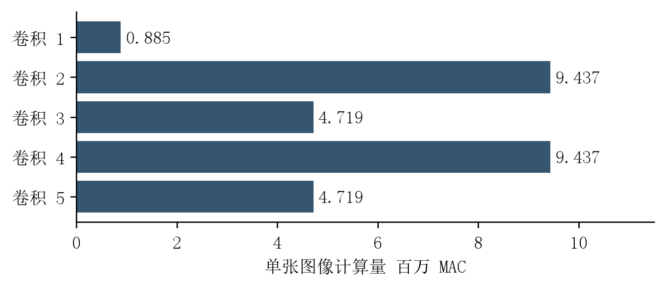
图 3-2 五个卷积层的单样本计算量

3.4 文本模型表示与特征裁剪
文本模型采用 char_wb 分析器提取长度为 3 到 5 的字符片段，在词边界内构建特征，并设置 min_df 为 2、sublinear_tf 为真、向量归一化方式为 L2。字符特征能够表示词形、常见短语片段和标点周边模式，适合处理已经过长度匹配的短英文片段。[3]
TF-IDF 的构造先计算字符片段在单条文本中的出现次数，再结合训练语料的逆文档频率缩放。平滑 IDF 使用文档总数和包含该特征的文档数计算，随后将输入表示为稀疏行向量。词表与 IDF 均从训练数据拟合，验证和测试阶段使用固定映射。
分类器为带类别平衡权重的逻辑回归，正则化参数 C 为 1，最大迭代次数为 1000，随机种子为 42。分类器对稀疏向量计算线性分数，再进行类别决策。二分类情况下，可学习参数包括 d 个系数和 1 个截距，因此完整模型有 30001 个分类器参数，压缩模型有 10001 个。[4]
词表裁剪保留相同的特征提取规则，把 max_features 从 30000 调整为 10000。原脚本针对不同容量分别拟合特征变换器与分类器，通过验证集宏平均 F1 检查候选版本。由于压缩版本经历了对应特征空间下的重新拟合，最终保存的是完整可独立加载的模型，而不是在推理时临时删除某些权重。
本次核验发现两版分类器系数均采用 float64。压缩的作用来自维度减少，数值精度保持一致。包含分类器系数、截距和 IDF 的主要数值数组从 480008 字节降到 160008 字节；可学习参数与固定统计量分开列示，有助于解释模型表达能力和资源占用之间的关系。

3.5 压缩候选选择与精度控制
原实验先比较词级 1–2 gram 的 20000 特征候选与字符级 3–5 gram 的 30000 特征候选，验证集未经校准的宏平均 F1 分别为 94.06%和 97.69%。据此选择字符级模型作为完整基线。随后对字符模型考察 10000 和 18000 两个容量，按验证集下降不超过 1 个百分点的规则选择可行候选。
10000 特征候选的验证集宏平均 F1 为 97.36%，相对完整模型下降 0.33 个百分点，满足预设容差。候选列表按照较小容量优先检查，选中后保存为部署文件。这个规则将资源目标放在可接受的质量范围内执行，使模型选择过程可以通过代码和记录复查。
candidate = train_text_candidate(train, "char", 10000)
raw, actual = text_raw(candidate, validation)
val_f1 = f1_score(actual, raw >= 0, average="macro")
within_tolerance = val_f1 >= full_val_f1 - 0.01

完成模型选择后，原实验在验证集上拟合 sigmoid 校准参数，并在同源测试集上记录部署模型的准确率与宏平均 F1。模型容量选择、概率校准和最终测试具有不同作用：容量选择决定保留哪些表示，校准调整分数尺度，测试给出固定划分上的分类结果。报告在比较表中保持这些指标的原有定义。

3.6 图像推理导出与接口保持
图像分支将最佳状态的网络切换为 eval 模式，使用形状为 1×3×32×32 的输入完成 torch.jit.trace，再将图对象保存为 image_detector.ts。评估模式固定批归一化行为，推理上下文停止构建训练所需的自动微分图。导出后以独立加载方式重新读取推理文件，确认文件具备实际执行能力。
model.load_state_dict(checkpoint["state_dict"])
model.eval()
traced = torch.jit.trace(model, torch.rand(1, 3, 32, 32))
torch.jit.save(traced, "image_detector.ts")
with torch.inference_mode():
logits = traced(batch_tensor)

两条图像推理路径使用相同的 RGB 解码、像素缩放和通道排列。图片先转换为 float32，再将像素值缩放到 0 至 1，并从高度宽度通道排列改为通道高度宽度排列，最后增加批维度。后处理阶段由两个 logit 得到分类分数，接口输出保持一致。
TorchScript 是本项目现有交付格式。当前 PyTorch 文档建议新项目采用 torch.export 等后续路径，本报告围绕已有文件完成性能和一致性复核，并在展望中给出迁移顺序。[5] 这样既保持现有部署可用，也能够将后续执行引擎替换建立在同一套输入输出检查之上。

3.7 测量设计与计时实现
性能测量固定随机种子为 42，图像输入使用程序生成的 32×32 float32 张量，文本输入使用固定的英文说明段。程序生成输入便于稳定控制形状和长度，主要服务于运行成本测量。标签相关的准确率沿用原实验测试记录，不在运行基准中混入新的类别假设。
每个主对照先执行 25 次预热，再计时三个轮次。单样本每轮记录 200 次，合计每种方法 600 次；批大小为 32 时每轮记录 80 次，合计 240 次。第二轮交换优化前后的执行顺序，减少固定顺序带来的缓存和系统负载偏差。计时采用 perf_counter_ns，结果换算为毫秒后保存完整数组。
表 3-4 各项本机复测的输入与采样方案
项目 | 输入与采样 | 记录指标
模型主基准 | 图像32×32 文本固定英文段  batch 1与32 各3轮 | P50 P95 均值 吞吐量
单样本计时 | 每轮200次 每方法合计600次 | 完整耗时数组
批量计时 | 每轮80次 每方法合计240次 | 每批耗时及样本吞吐
端到端图像 | PNG内存字节 每路径200次 | 解码至softmax全流程
文本长度 | 100 330 580字符 各150次 | 长度相关P50与P95
连续内存 | 预热50次后推理1000次 每10次采样 | 工作集峰值及100个稳定点
图像一致性 | 128个随机输入与2张教学图片 | 最大logit差及类别差异数

for _ in range(25):
infer()
samples_ms = []
for _ in range(repeats):
started = time.perf_counter_ns()
infer()
samples_ms.append((time.perf_counter_ns()-started)/1e6)

P50 描述常见调用的中间水平，P95 反映较慢调用的尾部情况，平均值用于计算单位时间处理样本数。相对延迟下降比例使用优化前延迟作分母；加速比使用优化前耗时除以优化后耗时。批处理吞吐量使用每批样本数除以平均批耗时，与单样本延迟分别列出。

3.8 内存采样与长时间调用验证
文本内存测量分别启动独立子进程。每个子进程先导入相同的基础库，记录工作集基线，再加载一种模型并读取加载后的工作集。独立进程可避免完整模型和压缩模型共存，使两版对象的生命周期、加载过程和峰值统计保持清晰。
模型加载后先推理 50 次，使必要缓存进入稳定状态，再连续调用 1000 次，每 10 次读取一次进程工作集，共保存 100 个采样点。程序另外保存操作系统记录的进程峰值。稳定阶段波动按照采样最大值与最小值的差除以采样均值计算，与任务书的 5%稳定性目标进行比较。
内存分析采用三个尺度：主要数值数组是模型直接持有的数值数据；加载增量是加载后工作集与基础库基线的差；进程峰值包含解释器和库运行开销。三个尺度共同解释压缩收益。文件较小的模型可以明显减少相关对象的加载成本，而整个进程仍需承担相同的基础运行环境。

3.9 推理输出一致性与测试流程
图像导出一致性使用 128 个固定种子随机输入和包内两张教学图片，共 130 个输入进行比较。随机输入分成四个 batch=32 的张量，两张图片分别按原预处理方式读取。每个输入同时通过原生模型和导出模型，记录最大绝对 logit 差以及 argmax 类别差异数量。
一致性检查覆盖了单张和批量两种形状。网络在导出示例中使用单张输入，而本次批处理验证进一步确认当前卷积、池化和线性操作能够接受 batch=32。比较过程中两版网络都处于评估状态、使用同一 CPU 数据类型，并关闭梯度记录，以保持数值路径一致。
模型文件校验、结构读取、运行基准、内存子进程和结果写入由同一脚本顺序执行。任一文件指纹不匹配或推理调用失败，流程都会停止。测量完成后生成 measurements.json，并保存终端日志。业务服务的健康检查和先前已完成的上传导出验证作为部署可用性的配套资料，性能结论主要来自本次独立模型测量。

3.10 优化部署思路与后续引擎适配
本地部署保留“一次加载、多次推理”的模型生命周期。模型加载放在服务初始化或首次使用阶段，单次请求只完成输入处理、特征计算、推理和结果整理。文本采用稀疏矩阵与线性分类器，图像采用固定空间尺寸的可执行图，二者分别复用已经加载的对象。
ONNX Runtime 的适配重点是导出算子覆盖、输入动态轴、线程配置及图优化级别。图像模型可先保留 FP32，通过固定样本比较 logit，再测量原生与 ONNX 的延迟；待输入输出一致性稳定后，才进一步比较融合和低精度策略。ONNX Runtime 文档提供基础、扩展和布局等图优化机制，可据模型特征逐步选择。[6]
TensorRT 面向 NVIDIA GPU 及其支持的平台，本机 AMD 显卡环境选择 CPU 作为统一对照条件。[7] OpenVINO 的后续验证可以围绕延迟和吞吐性能提示、并发请求数以及 CPU 线程展开，仍沿用本实验的同输入对照、预热、计时和归档规则。[8] 本次结果表中的引擎实测范围为 PyTorch CPU 与既有 TorchScript 文件。

四 实验关键技术与难点

4.1 将任务书优化方向落实到实际模型
任务书以 ResNet 和 DistilBERT 举例说明优化方法，而本项目的已训练模型规模更小、结构也更简单。合理的实现首先要识别模型中的主要成本：卷积网络具有规整张量运算，字符模型具有稀疏特征和字符串处理。资源优化因此落在词表、IDF 数组和分类器系数规模上，推理优化则落在执行图组织和批量处理上。
这一适配保留了实验目标中的核心问题，即在质量容差内减少部署成本。参数量、文件体积和内存分别建立对照，计算量依据实际结构统计，速度则由运行测量给出。通过这种方式，优化结果能够直接对应项目文件和代码，课程中的方法也能与真实系统的技术选择相连接。

4.2 特征裁剪与数值量化的区别
在本实验文本模型中，完整版本与压缩版本均使用 float64 系数。数值位宽保持一致，减少的是特征维度和对应统计量。量化则在既定表示上采用较低精度的数值编码，需要选择尺度、零点或其他映射参数，并考察由离散化带来的计算与分类变化。两种方法可以组合，但本次报告的资源收益按词表裁剪这一实际操作统计。
词表规模从 30000 减少到 10000，系数向量与 IDF 数组各减少 20000 个元素。按每个 float64 数值 8 字节计算，主要数值数组总共减少 320000 字节。序列化文件还包含词条、字典索引、估计器属性和压缩编码，文件变化因此需要直接读取文件大小，而不是只用数组数量推算。

4.3 稀疏表示下的计算量分析
对于一条输入，逻辑回归最终计算稀疏向量与权重的内积。其直接乘加数量主要随非零特征数变化，而非随词表总维度线性变化。本次固定英文段在完整词表下产生 418 个非零特征，在压缩词表下产生 369 个。主要稀疏点积的乘加次数减少约 11.72%，明显小于词表维度的减少比例。
字符分解仍需要扫描输入字符串，构建多个长度的 n-gram，随后完成哈希查询、计数、IDF 缩放与归一化。这些步骤在两版模型中继续存在。由此可以预期，文件存储的显著减少未必伴随同比例的单条延迟改善。本机测量正好提供了这种成本分布的实例，为选择优化方向提供了更具体的依据。

4.4 图像参数量与执行效率的关系
图像推理导出保留了原网络的层数、通道宽度和权重，因此参数量与卷积乘加量保持一致。性能收益来自推理执行方式的变化，包括减少解释执行环节的开销以及运行时对图的处理。文件体积还会包含图结构与序列化元数据，导出文件因而可能比单独的权重文件更大。
本实验同时给出文件大小、计算量和延迟，使这一现象能够从三个角度观察。若目标是缩小模型本体，需要继续研究通道裁剪或更紧凑的表示；若目标是改善现有小网络的在线响应，可以先优化执行路径和数据准备。采用不同指标描述不同层面的收益，有助于形成明确的工程决策。

4.5 测量噪声与统计口径
小模型的单条调用通常小于 1 毫秒，操作系统调度、CPU 频率、后台负载和缓存状态会影响观测值。报告采用纳秒级计时器、预热和多轮采样，并在部分轮次交换方法顺序。全部原始耗时保存在结果文件中，可以进一步检查极端值和分布形态。
单次调用的 P50 与平均值并不总按相同方向变化。尾部调用会拉高均值，吞吐量又由平均时间计算，因此一个方法的中位延迟近似持平时，其平均吞吐量仍可能出现变化。分析时应同时查看 P50、P95 和平均吞吐量，优先给出稳定的量级与明确的差异方向。
图像端到端测量从内存中的 PNG 字节开始，包括解码、RGB 转换、数组构造、张量转换、模型调用和 softmax。该流程与只接收张量的模型基准具有不同边界。报告将二者分表列示，便于分析图像预处理在短请求中的占比，并为服务响应优化寻找下一步重点。

4.6 数据特点与优化误差的关联
实验一的图像全部为 32×32，网络主要学习这个尺度上的纹理、颜色和局部空间组合。卷积通道一旦被裁剪，后续特征组合也会变化，因此未来通道剪枝需要同时记录每层保留率和类别误差。当前导出路径保持原运算结构，适合优先检查数值一致性和批维度行为。
文本长度匹配使两类片段在输入规模上接近，减少了分类器仅依靠长度差异区分类别的机会。词表裁剪将低频或弱贡献特征排除在部署空间之外，可能影响包含罕见词形、专有名词或特殊标点的片段。后续完整测试资料归档时，可按长度、稀有字符比例和类别统计错误，使资源优化进一步关联到具体文本特征。
标签质量同样影响优化判断。补充作文集中的写作指令问题说明，评价材料需要同时核对文本内容和标签含义。实验三的压缩选择保持在主验证集内完成，原测试结果与补充数据审计分别呈现。这样的资料组织使质量分析集中在明确的样本范围内。

五 实验结果与分析

5.1 优化前后模型规模对比
本机读取四个模型文件后，完整文本文件为 479938 字节，压缩文本文件为 167326 字节，减少 312612 字节，缩小 65.14%。以 KiB 为单位分别为 468.69 和 163.40。压缩后模型保留原分类器接口，单个文件即可同时恢复字符特征变换和逻辑回归分类器。
图像权重文件为 571026 字节，导出文件为 597526 字节，增加 26500 字节，约 4.64%。两版的可学习参数均为 140130，卷积与线性运算均约 29.197 百万 MAC。导出结果适合用于执行效率比较，文本压缩结果则更突出地体现存储与表示规模变化。
表 5-1 模型参数 计算表示与存储占用对照
指标 | 完整或原生 | 压缩或导出 | 变化
文本词表维度 | 30000 | 10000 | 减少66.67%
文本分类器参数 | 30001 | 10001 | 减少66.66%
文本IDF统计量 | 30000 | 10000 | 减少66.67%
文本数值数组 字节 | 480008 | 160008 | 减少66.67%
文本文件 字节 | 479938 | 167326 | 减少65.14%
固定文本非零特征 | 418 | 369 | 减少11.72%
图像可学习参数 | 140130 | 140130 | 相同
图像MAC | 29196544 | 29196544 | 相同
图像文件 字节 | 571026 | 597526 | 增加4.64%

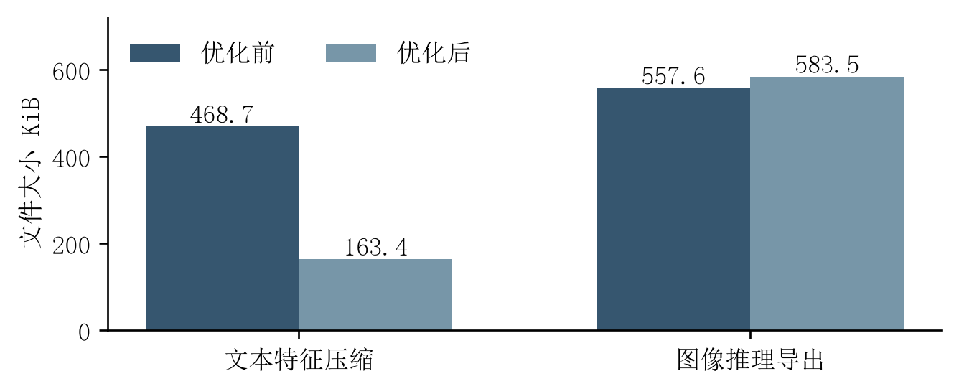
图 5-1 文本压缩与图像导出的模型文件大小
文本分类器参数从 30001 个减少到 10001 个，下降约 66.66%；IDF 统计量从 30000 个减少到 10000 个，下降 66.67%。主要数值数组由 468.76 KiB 降至 156.26 KiB。数值数组、词条字典和压缩文件共同形成部署文件，三项统计从不同层面验证了词表容量调整的实际作用。

5.2 验证集质量与原测试结果
原实验记录显示，30000 特征字符模型的验证集宏平均 F1 为 97.69%，10000 特征版本为 97.36%，下降 0.33 个百分点。这个变化小于原脚本设置的 1 个百分点容差，因而选择小词表作为部署版本。在实验配置不变的条件下，压缩方案优先满足了资源目标与验证质量之间的约束关系。[2]
部署文本模型经过验证集 sigmoid 校准后，在主数据集 607 条同源测试文本上取得 97.69%的准确率与宏平均 F1。图像模型在 800 张 CIFAKE 测试图像上取得 89.75%的准确率、约 89.75%的宏平均 F1 和 96.30%的 ROC-AUC。上述数字属于原实验记录，本次报告对现有文件的结构和运行成本进行了复核。
表 5-2 原实验质量记录及对应评价口径
对象 | 数据及阶段 | 指标 | 原实验记录
完整文本模型 | 607条验证 未校准 | 宏平均F1 | 97.69%
压缩文本模型 | 607条验证 未校准 | 宏平均F1 | 97.36%
压缩文本模型 | 607条同源测试 校准后 | 准确率 宏平均F1 | 97.69% 97.69%
图像CNN | 800张测试 | 准确率 宏平均F1 | 89.75% 约89.75%
图像CNN | 800张测试 | ROC-AUC | 96.30%

验证集宏平均 F1 关注两个类别的平均分类质量，适合参与词表容量选择；同源测试结果描述最终部署模型在原划分上的表现。两项指标分别进入容量选择表和最终模型表，保持评估阶段与度量名称一致。完整文本模型的同源测试逐样本记录未随运行包归档，质量对照采用技术记录中明确列出的验证集数据。

5.3 分类误差分布热力图
项目保存的图像测试混淆矩阵为 [[352,48],[34,366]]，行表示真实类别，列表示预测类别。400 张真实图像中有 352 张正确分类，48 张被分到 AI 类；400 张 AI 图像中有 366 张正确分类，34 张被分到真实类。总正确数为 718，除以 800 得到 89.75%。
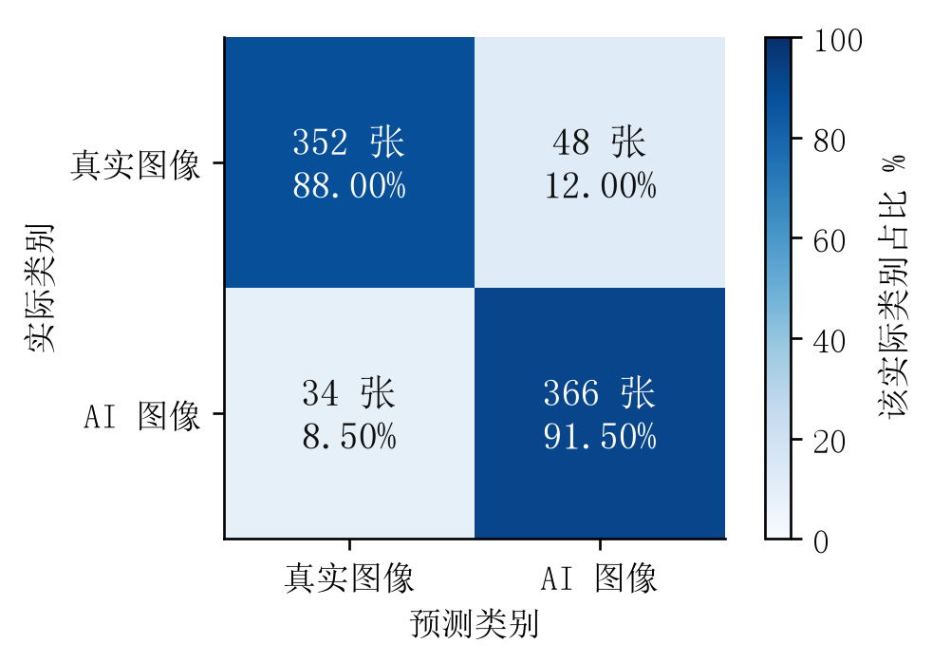
图 5-2 CIFAKE 原实验测试集分类误差分布热力图
按实际类别归一化后，真实图像的错误比例为 12.00%，AI 图像的错误比例为 8.50%。误差在两个类别之间存在差异，因此后续任何改变网络结构或数值表示的优化，都应分别查看两类错误。仅报告总准确率会掩盖类别差异，热力图提供了更直观的定位方式。
图像导出本次完成 130 个输入的一致性检查，分类 argmax 差异为 0，最大绝对 logit 差为 0。图中的测试集热力图承担原模型质量分析，一致性测试承担当前两个执行版本的数值比较。完整原测试集的再次推理可在恢复测试划分后沿用相同脚本流程进行，并将新矩阵与当前记录并列归档。

5.4 图像单样本与批量推理效率
在 batch=1 的 600 次计时中，原生模型 P50 为 0.44440 毫秒，TorchScript 为 0.36055 毫秒，中位延迟下降 18.87%，加速比约 1.23。P95 从 0.61265 毫秒降至 0.51705 毫秒，下降约 15.60%。按平均耗时计算，吞吐量从约 2151.42 张每秒增加到 2617.28 张每秒，提升约 21.65%。
表 5-3 本机图像模型推理延迟与吞吐量
方法 | 批大小 | P50 ms | P95 ms | 样本每秒
原生 | 1 | 0.44440 | 0.61265 | 2151.42
TorchScript | 1 | 0.36055 | 0.51705 | 2617.28
原生 | 32 | 4.57320 | 6.19341 | 6713.13
TorchScript | 32 | 4.20725 | 6.08709 | 6973.19

batch=32 时，原生模型的批耗时 P50 为 4.57320 毫秒，导出模型为 4.20725 毫秒，下降约 8.00%。平均吞吐量分别约为 6713.13 和 6973.19 张每秒，提升约 3.87%。批量输入提高了计算资源利用率，但导出相对于原生执行的额外收益在该批大小下收窄。
原生模型从 batch=1 到 batch=32 的吞吐量约提高到 3.12 倍，导出模型约提高到 2.66 倍。批耗时仍会随样本数增加，因此批处理更适合集中处理多张输入的场景。交互式单张请求优先关注响应时间，离线任务则可结合吞吐量和内存选择批大小。
任务书给出的推理加速参照为延迟下降至少 40%和吞吐量提升至少 50%。本次既有图像导出在单张条件下分别取得 18.87%与 21.65%的改善，收益方向明确，幅度低于这组参照目标。后续若继续提升速度，可比较算子融合、执行线程和新的图执行后端，而不是把目标值直接填写为实测结果。

5.5 文本压缩后的运行性能
文本单条测量包含字符特征变换和分类器分数计算。完整模型的 P50 为 0.26630 毫秒，压缩模型为 0.26645 毫秒，差异约 0.00015 毫秒。两版单条运行成本处于相同量级。P95 分别为 0.39546 和 0.43462 毫秒，均值吞吐量分别约为 3534.33 和 3362.60 条每秒。
表 5-4 本机文本完整模型与压缩模型的性能对照
方法 | 批大小 | P50 ms | P95 ms | 样本每秒
完整词表 | 1 | 0.26630 | 0.39546 | 3534.33
压缩词表 | 1 | 0.26645 | 0.43462 | 3362.60
完整词表 | 32 | 3.27370 | 3.66297 | 9466.86
压缩词表 | 32 | 3.20900 | 3.45500 | 9756.88

batch=32 时，完整模型的 P50 为 3.27370 毫秒，压缩模型为 3.20900 毫秒，下降约 1.98%；平均吞吐量从 9466.86 增至 9756.88 条每秒，增加约 3.06%。批量处理可以在一次向量化和分类调用中处理多条文本，压缩版本在该测量条件下获得了小幅收益。
这个结果与稀疏表示的分析相符。全局词表缩小后，模型文件和对象规模明显减小；单条输入只激活数百个特征，字符串扫描与特征构造仍占据固定成本。对于当前项目，选择压缩模型的主要理由是存储与加载内存，而单条交互性能保持在原来的水平。
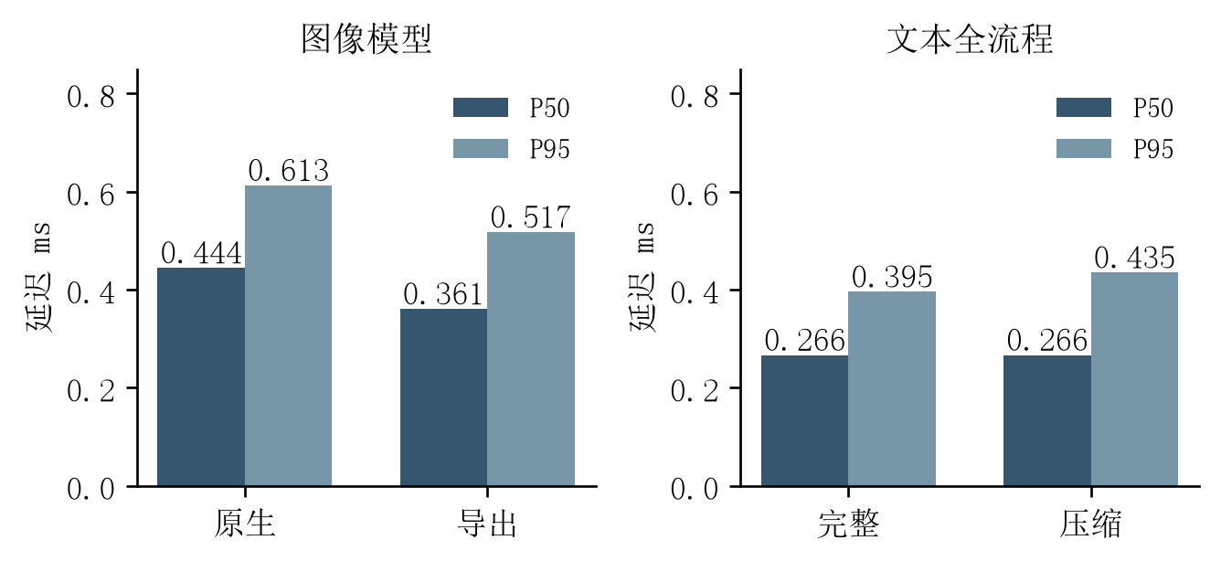
图 5-3 图像与文本分支的单样本 P50 和 P95 延迟
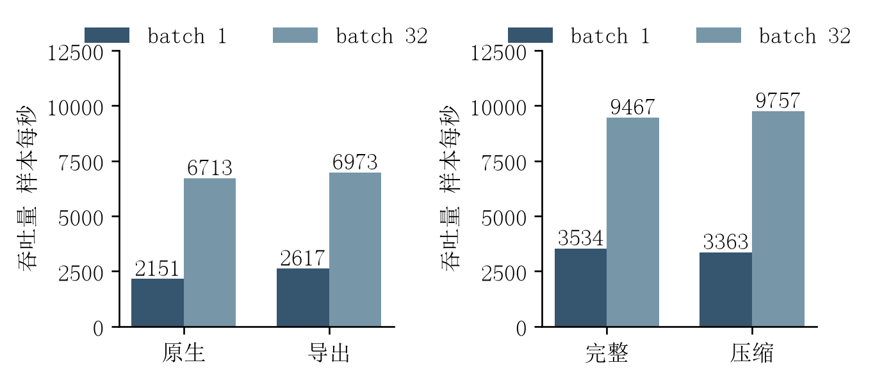
图 5-4 不同批大小下的模型吞吐量

5.6 文本长度对推理成本的影响
本次另以 100、330 和 580 字符三种输入规模测量文本延迟，每种长度与方法记录 150 次。完整模型的 P50 依次为 0.19765、0.29500、0.38025 毫秒，压缩模型依次为 0.19680、0.29710、0.37950 毫秒。两条曲线接近，且都随字符数增长而上升。
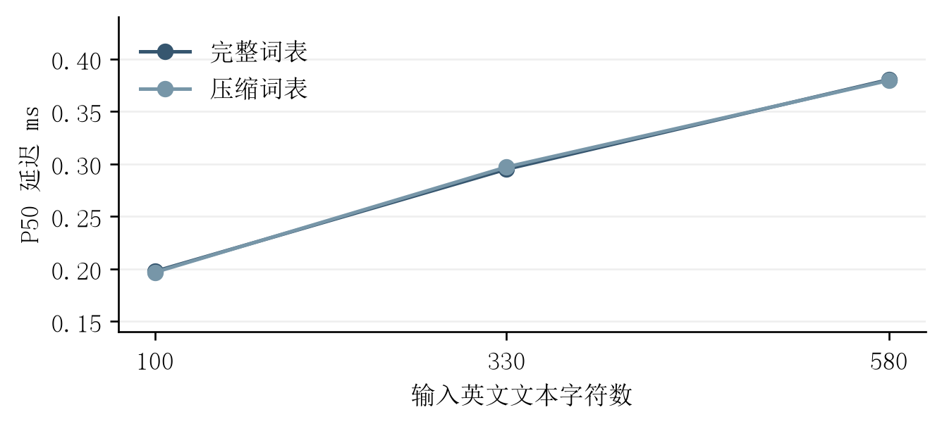
图 5-5 不同输入长度下两版文本模型的 P50 延迟
330 字符接近实验一主文本处理后的长度中位数，580 字符接近主集输入范围的上端。这个设计使运行测量与前置数据特点建立联系。字符数增加会产生更多候选 n-gram 和词表查询，两版模型相似的变化趋势说明输入处理仍是重要的成本来源。
长度实验使用同一英文说明段构造不同长度的运行输入，重点观察计算规模。后续质量分析可以在完整测试资料上按相同长度区间汇总错误率，再把长度、延迟和质量组合成一张对照表，帮助系统根据内容规模设置分段策略与请求资源预算。

5.7 内存占用与连续推理稳定性
独立进程测量显示，完整模型加载后的工作集为 127.46 MiB，压缩模型为 120.43 MiB。扣除各自基础库基线，完整模型加载增量约 11.98 MiB，压缩模型约 4.81 MiB，减少约 59.83%。字符词条、索引和数组共同影响对象加载开销，因此该变化大于单条稀疏向量的缩减幅度。
表 5-5 两版文本模型的进程内存测量
指标 | 完整模型 MiB | 压缩模型 MiB
基础库基线 | 115.48 | 115.62
加载后工作集 | 127.46 | 120.43
加载增量 | 11.98 | 4.81
进程峰值 | 133.47 | 122.10
连续调用次数 | 1000 | 1000
稳定阶段采样点 | 100 | 100
采样工作集波动 | 0.00% | 0.00%

进程峰值工作集分别约为 133.47 MiB 和 122.10 MiB，下降约 8.52%。基础解释器及已导入库在两版运行中继续存在，因而整体峰值的下降幅度小于模型加载增量。资源优化分析据此将“模型相关加载成本”和“整个进程峰值”分别评价。
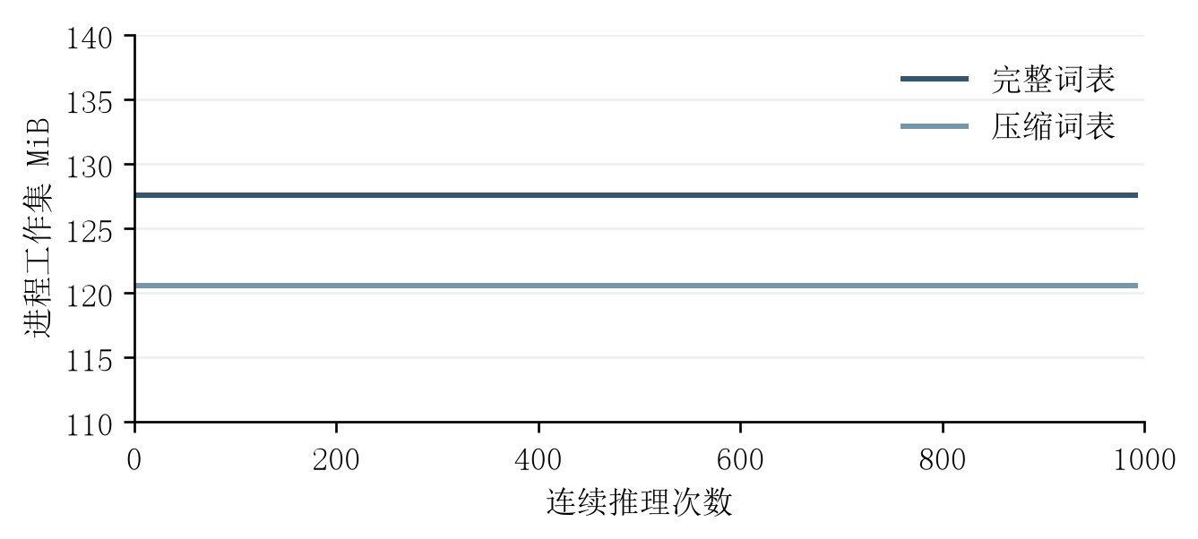
图 5-6 预热后连续 1000 次文本推理的工作集采样
在 1000 次连续推理期间，两版模型各自的 100 个工作集采样点保持稳定，记录到的相对波动为 0.00%，符合本次采样下不超过 5%的稳定性目标。图中稳定阶段的工作集约为 127.58 MiB 与 120.56 MiB。采样间隔和观察时长随结果文件一起保存，可在更长任务中沿用相同办法继续检查。
按任务书的整体峰值下降 30%参照，本次实测的 8.52%仍有提升空间。对于这一规模的模型，后续更值得关注按需导入、减少重复进程以及共享基础运行库等部署组织方式，使框架常驻开销与模型对象的压缩收益同时得到控制。

5.8 图像端到端流程与数值一致性
从 PNG 字节开始的图像处理流程中，原生路径 P50 为 0.57375 毫秒，导出路径为 0.48560 毫秒，下降约 15.36%。对应 P95 分别为 0.83257 和 0.69995 毫秒。与只接收张量的推理基准相比，图片解码、格式转换和张量构造使端到端流程承担更多固定步骤。
表 5-6 图像内存字节输入全流程与导出一致性结果
项目 | 原生路径 | 导出路径
内存字节全流程P50 ms | 0.57375 | 0.48560
内存字节全流程P95 ms | 0.83257 | 0.69995
最大绝对logit差 | 两版共130个输入 | 0
argmax差异数量 | 128随机输入 加2张图片 | 0
参数及权重 | 相同模型状态 | 导出保存

130 个一致性输入中，128 个由固定随机种子生成，另有 2 个来自交接包教学图片。两种执行路径最大 logit 绝对误差为 0，类别差异为 0。原生状态文件与导出文件的模型结构、参数和输出关系得到相互验证，满足本次执行版本替换所需的基本一致性检查。
工程上可先复用已经解码的图像数组和常驻模型，减少每次调用重复完成的工作。对于批量任务，可进一步在输入准备和模型执行之间安排流水线，但需要将队列等待时间纳入端到端计时。这样能够把模型层面的加速延伸到实际请求处理流程。

5.9 目标与实际结果的综合对照
本实验中最稳定的资源收益来自文本特征裁剪：文件减少 65.14%，主要数值数组减少约 66.67%，分类器参数减少约 66.66%，验证集宏平均 F1 下降 0.33 个百分点。图像导出则在不改变参数与计算规模的条件下，使单张中位延迟减少 18.87%。
表 5-7 任务目标与实际结果的对照
评价项目 | 目标或比较规则 | 本实验结果
文本文件体积 | 至少减少40% | 减少65.14% 达到
验证集宏平均F1 | 下降不超过1个百分点 | 下降0.33个百分点 达到
文本进程峰值 | 减少至少30% | 减少8.52%
连续1000次调用 | 采样内存波动不超过5% | 0.00% 达到
图像单张延迟 | 下降至少40% | P50下降18.87%
图像单张吞吐 | 提升至少50% | 平均吞吐提升21.65%
导出数值一致性 | 检查两版输出差异 | 130输入 最大logit差0

结果说明，优化应围绕实际成本选择评价维度。存储优化可通过文件字节数直接验证，内存优化需要解释对象与进程的不同范围，推理加速需要同时观察常见延迟、尾部延迟和吞吐量。将各项指标放在同一环境和同一任务条件下比较，能够给出更清晰的部署建议。
综合当前需求，文本分支采用 10000 特征部署版，图像分支保留既有导出文件用于本地推理。完整文本模型与原图像权重继续保留为对照基线，便于在数据更新或运行引擎变化时重新比较。该安排兼顾部署成本、质量记录和后续维护的可追溯性。

5.10 实验资料归档与复查方法
本次结果文件位于报告工作目录，包括测量脚本、模型指纹、完整计时样本、各层参数与计算量、进程内存轨迹以及生成图表的数据。复查时先核对模型文件指纹，再读取环境配置和输入说明，随后比较各项统计值。图表与正文数值从同一测量记录生成，可减少手工转录造成的偏差。
表 5-8 主要实验资料及用途
资料 | 主要内容 | 用途
实验二与实验三说明 | 质量摘要 原始基准 选择规则 | 历史实验依据
architecture.py | 卷积与线性层结构 | 参数和MAC核算
train_and_optimize.py | 训练 候选比较 导出与计时 | 实现流程核查
measure_existing_models.py | 只读模型复测脚本 | 本机运行复查
measurements.json | 环境 指纹 原始耗时 内存轨迹 | 本机数值来源
figures目录 | 由测量记录生成的8幅图 | 结果可视化

原训练与模型选择脚本负责说明模型如何得到，已有技术记录负责提供先前的质量结果，本机测量脚本负责当前硬件上的运行观察。三类资料按用途组织，能够让复查者较快定位某个数字的出处。后续补齐原测试集和逐样本预测文件后，可将同机完整测试结果加入同一归档结构。

六 实验总结与展望

6.1 实验完成情况
本实验完成了针对项目实际模型的资源优化分析和推理验证。文本分支通过特征词表裁剪，将部署文件从 479938 字节减至 167326 字节，同时将验证集宏平均 F1 的变化控制在原实验预设容差内。图像分支完成原生与导出版本的同机比较，单张推理 P50 下降 18.87%，130 个输入的输出检查保持一致。
内存测量进一步说明了资源优化的层次。压缩文本模型的加载内存增量减少约 59.83%，整个进程峰值下降约 8.52%，连续 1000 次调用的采样工作集保持稳定。模型相关对象的缩减已经体现出来，而进一步降低进程成本需要结合依赖加载和服务部署方式处理。
在方法上，实验建立了“固定模型版本、控制输入与线程、预热后多轮计时、按层次记录资源、保存完整结果”的测量流程。通过这套流程，可以把资源、质量和速度之间的关系落到具体文件和运行数据上，为后续引擎迁移提供可复用的比较基线。

6.2 小组分工与协作
本次沿用第四组成员，并结合原有职责调整实验三任务。宋凯歌负责整体实验设计、资料核验与报告整合；刘成洋负责参数、存储和内存统计；李阳负责文本基线核查和质量指标整理；魏佳望负责特征压缩、长度相关测量和文本结果分析；史斌斌负责图像结构、推理导出和输出一致性；李羽负责图像批量基准、计算量图表与测试整理。
协作时围绕统一的模型文件和结果格式开展工作。模型结构与数据范围先行核对，测量结果以机器可读文件保存，图表和结论再从记录中整理。分工安排既承接了实验一的数据与模态方向，也使实验三的资源统计、性能验证和结果解释各有对应任务。

6.3 后续优化顺序
后续工作优先补齐原始划分、预测明细及完整环境快照，使当前模型能够在同一测试资料上重复评价。文本方面可按长度和罕见字符比例分析压缩后的误差，再考虑更细粒度的特征筛选；图像方面可在当前层级计算量分析基础上比较中间卷积通道的裁剪敏感性。
推理后端迁移可依次完成 torch.export 或 ONNX 导出、FP32 数值核对、图优化级别比较，再根据实际硬件尝试适合的低精度执行。每一步都保持同一模型输入、计时边界和质量资料，逐步明确收益来自结构变化、数值表示还是执行引擎。
对于本地交互系统，下一步可以围绕按需加载和输入准备优化全流程；对于离线集中任务，可以进一步比较批大小、线程和队列调度。当前实验已经形成文本存储压缩与图像推理效率两条清晰结论，也保留了便于继续分析的模型与测量资料。

七 参考文献
[1] AI全栈开发课程组. 实验3 算法优化实验指导. 2026. 课程任务书.
[2] 项目组. 实验二与实验三 模型训练和算法优化. AIGC 20261011 运行包内技术记录. 同时参见 architecture.py 与 train_and_optimize.py.
[3] scikit-learn developers. TfidfVectorizer. scikit-learn 1.9.1 documentation. https://scikit-learn.org/stable/modules/generated/sklearn.feature_extraction.text.TfidfVectorizer.html. 访问日期 2026-10-25.
[4] scikit-learn developers. LogisticRegression. scikit-learn 1.9.1 documentation. https://scikit-learn.org/stable/modules/generated/sklearn.linear_model.LogisticRegression.html. 访问日期 2026-10-25.
[5] PyTorch contributors. PyTorch 2.12 Release Blog. https://pytorch.org/blog/pytorch-2-12-release-blog/. 访问日期 2026-10-25.
[6] ONNX Runtime contributors. Graph optimizations. https://onnxruntime.ai/docs/performance/model-optimizations/graph-optimizations.html. 访问日期 2026-10-25.
[7] NVIDIA. TensorRT Support Matrix. https://docs.nvidia.com/deeplearning/tensorrt/latest/getting-started/support-matrix.html. 访问日期 2026-10-25.
[8] Intel. Optimize Inference. OpenVINO documentation. https://docs.openvino.ai/2026/openvino-workflow/running-inference/optimize-inference.html. 访问日期 2026-10-25.
[9] 项目组. 实验一数据质量记录. image_quality.json 与 text_quality.json. AIGC 20261011 运行包.
[10] 项目组. 实验三现有模型本机复测记录. measurements.json 与 measure_existing_models.py. 2026-10-25.

